CONSERVAÇÃO DE POPULAÇÕES VEGETAIS EM ÁREAS DE EXPANSÃO URBANA: Desafios e Perspectivas para o Parque Arara-Azul, Imperatriz–Ma

Carlos Henrique Silva de Souza¹; Esthefany Oliveira Torres²; Aline Santos Sousa³; Chaiane Rodrigues Schneider⁴; Dalton Henrique Angelo⁵; Roldão Carlos Andrade Lima⁶

¹ Graduando em Engenharia Florestal. UEMASUL.
carlos.souza@uemasul.edu.br
² Graduanda em Engenharia Florestal. UEMASUL.
³ Mestranda em Ciências Ambientais. UEMASUL.
⁴ Professora Doutora em Engenharia Florestal. UEPA.
⁵ Professor Mestre em Engenharia Florestal. UEMASUL.
⁶ Professor dr. Em Ciência Florestal. UEMASUL.

RESUMO

A conservação de populações naturais em ambientes urbanos tem se tornado um dos principais desafios das ciências ambientais diante da intensificação da expansão urbana, especialmente em regiões ecotonais como o município de Imperatriz–MA. O objeto de estudo deste trabalho é o Parque Municipal Arara-Azul para conservação de populações, inserido em uma área de transição entre os biomas Amazônia e Cerrado. O problema central consiste nos impactos da urbanização desordenada sobre a biodiversidade local, expressos pela fragmentação da paisagem, perda de habitats e aumento das pressões antrópicas, em um contexto de fragilidade institucional e escassez de estudos específicos para municípios de médio porte. Justifica-se a pesquisa pela relevância ecológica da área e pela necessidade de subsidiar o planejamento ambiental urbano. O objetivo foi analisar os principais desafios e perspectivas para a conservação de populações naturais em áreas de expansão urbana no Parque Arara-Azul. A metodologia baseou-se em revisão bibliográfica e documental sistematizada, com seleção de estudos dos últimos cinco anos nas bases Google Scholar, SciELO e Periódicos CAPES, além de documentos técnicos. Os resultados indicaram que a expansão urbana intensifica a fragmentação, reduz a conectividade ecológica, compromete processos como dispersão e fluxo gênico e enfraquece os serviços ecossistêmicos urbanos. Conclui-se que a efetividade da conservação no Parque Arara-Azul depende da integração entre planejamento urbano, políticas públicas ambientais, inventários biológicos, governança institucional e participação comunitária.

Palavras-chave: Biodiversidade Urbana. Serviços Ecossistêmicos. Gestão Ambiental.

Área de Interesse do Simpósio: Ciências Biológicas.
1. INTRODUÇÃO
A rápida expansão urbana tem transformado drasticamente habitats naturais, conduzindo à perda e fragmentação de áreas remanescentes e gerando sérios impactos sobre a biodiversidade local. Em muitas cidades, a vegetação remanescente e as áreas verdes urbanas surgem como possíveis refúgios para fauna e flora, auxiliando na manutenção de populações que, de outra forma, perderiam habitat (Fernandes, 2022; Maciel e Barbosa, 2021). Nesse contexto, espaços urbanos verdes cumprem mais do que uma função estética ou recreativa, cumprem papel ecológico essencial, atuando como reservatórios de biodiversidade e contribuindo com os serviços ecossistêmicos.
No entanto, há uma significativa lacuna no entendimento de como a conservação de populações e espécies se dá em municípios de médio porte, especialmente em contextos onde unidades de conservação ainda estão em planejamento ou implantação. A literatura nacional costuma focar em grandes centros urbanos ou áreas protegidas consolidadas, deixando de lado áreas em processo de delimitação ou criação, como no caso do Parque Arara-Azul no município de Imperatriz - MA (Silveira, 2025). Poucos estudos abordam o impacto real da fragmentação, conectividade e estrutura de vegetação em áreas urbanas ainda em consolidação, o que limita a formulação de estratégias eficazes de planejamento ambiental e conservação preventiva (Torres et al, 2025; Melo, 2021).
Em contrapartida, avanços recentes na ecologia urbana e conservação mostram que áreas verdes bem estruturadas, com vegetação diversificada e conectividade com outros fragmentos, podem manter riqueza e abundância de fauna, mesmo em paisagens fortemente urbanizadas (Sanches, 2020). Ademais, estudos em diferentes países demonstram como o desenho urbano, morfologia das ruas, densidade de construções e preservação de corredores verdes alteram o nicho ecológico de espécies, mostrando que planejamento urbano e conservação da biodiversidade podem andarem juntos (Da Silva et al, 2021).
Diante desse quadro, o presente trabalho propõe analisar os desafios e as perspectivas para a conservação de populações em áreas de expansão urbana, tendo como foco o Parque Arara-Azul, em Imperatriz–MA, que foi criado via decreto municipal, mas não possui ações públicas realizadas. O objetivo é contribuir com a revisão e sistematização do conhecimento sobre biodiversidade urbana e adquirir subsídios para o planejamento e implementação de áreas verdes ambientais no município, priorizando a preservação da diversidade biológica local e a mitigação dos impactos da urbanização sobre fauna e flora.

2. METODOLOGIA
O presente estudo foi desenvolvido a partir de uma revisão bibliográfica, com o objetivo de reunir, analisar e discutir evidências científicas relacionadas à conservação de populações em áreas de expansão urbana, com ênfase no planejamento ambiental urbano, fragmentação da paisagem e gestão de áreas verdes. A análise teve como área de referência o Parque Arara-Azul, localizado no município de Imperatriz–MA, considerando estudos publicados nos últimos cinco anos em bases científicas e documentos técnicos institucionais.
Figura 1- Representação da metodologia
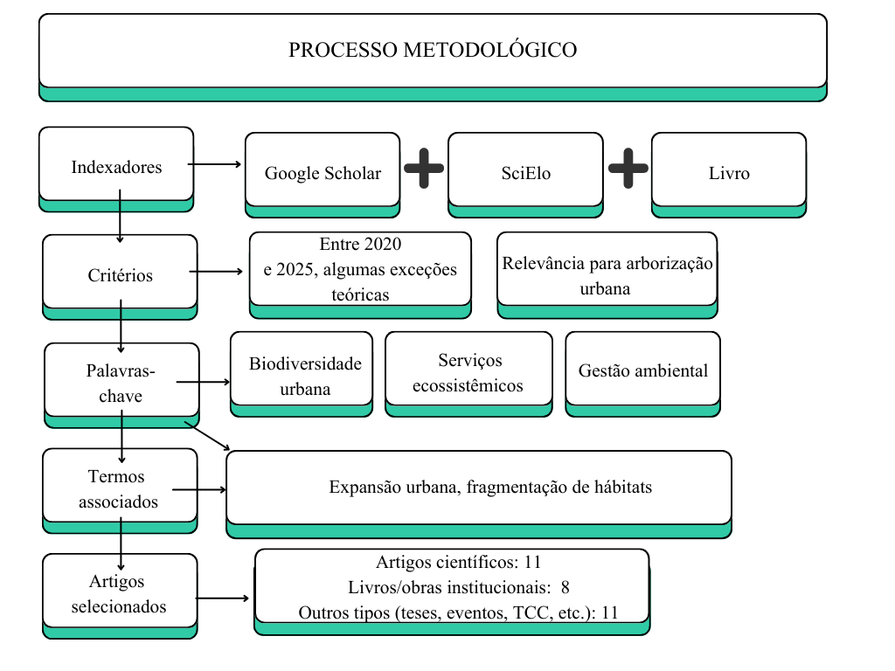

Fonte: Os autores, (2025).

Após a seleção das fontes, os materiais foram sistematizados e analisados de acordo com sua relevância para o tema e para os objetivos do estudo. As informações obtidas fundamentaram a discussão dos resultados e a aplicação dos conceitos ao contexto regional do Parque Arara-Azul, permitindo uma abordagem teórica consistente, atualizada e alinhada aos princípios da conservação da biodiversidade em ambientes urbanos.

3. RESULTADOS E DISCUSSÃO
3.1 EXPANSÃO URBANA, FRAGMENTAÇÃO DA PAISAGEM E IMPLICAÇÕES ECOLÓGICAS NO ECÓTONO AMAZÔNIA–CERRADO EM IMPERATRIZ–MA
O município de Imperatriz está inserido em uma zona de transição entre os biomas Amazônia e Cerrado, condição ecológica conhecida como ecótono. Essa região é caracterizada por elevada diversidade biológica e complexidade ambiental, mas também por uma alta vulnerabilidade frente às transformações antrópicas (IMESC, 2021; Costa et. al, 2023). Ecótonos concentram espécies de ambos os biomas adjacentes e são altamente sensíveis à fragmentação da paisagem. Alterações mínimas no uso do solo podem causar rupturas severas nos fluxos ecológicos e na conectividade funcional, impactando a estabilidade das populações locais (Mende, 2023).
A expansão urbana acelerada em Imperatriz resultou na intensa conversão de áreas naturais para fins residenciais, comerciais e de infraestrutura. Sob a ótica da ecologia da paisagem, esse processo promove o isolamento progressivo dos fragmentos remanescentes e gera o aumento do efeito de borda, redução do tamanho efetivo dos habitats e perda de conectividade estrutural e funcional (Laurance et al., 2002; Trejo et al, 2025). Como consequência direta, observa-se a diminuição da riqueza de espécies mais sensíveis, com predominância crescente de organismos generalistas e oportunistas (Rungo, 2025).
A fragmentação compromete processos fundamentais, como o fluxo gênico, a dispersão de sementes e a dinâmica de polinizadores. Populações pequenas e isoladas tornam-se mais suscetíveis à deriva genética, à endogamia e a flutuações demográficas estocásticas, elevando o risco de extinções locais (Primack; Rodrigues, 2021). Em ecótonos, esse processo é ainda mais crítico, pois a perda de conectividade pode interromper interações biológicas entre espécies típicas do Cerrado e da Amazônia, impactando cadeias tróficas inteiras (Feitosa, 2022).
Nesse cenário, a implantação de áreas verdes protegidas em meio à malha urbana, como o Parque Arara-Azul, surge como uma estratégia crucial. Tais áreas funcionam como refúgio para populações remanescentes de fauna e flora, além de potencial ponto de reconexão ecológica com outros fragmentos, desde que integradas a políticas de planejamento territorial (Belanha, 2023).

3.2 FUNÇÃO ECOLÓGICA DOS PARQUES URBANOS: CONECTIVIDADE, SERVIÇOS ECOSSISTÊMICOS E RESILIÊNCIA AMBIENTAL
Os Parques urbanos assumem um papel estratégico na manutenção da biodiversidade em paisagens altamente antropizadas, atuando como ilhas de habitat, stepping stones ecológicos e, em alguns casos, corredores de dispersão, favorecendo a movimentação de organismos entre fragmentos isolados (Gonçalves, 2025; Da Silva; Teixeira; Teixeira, 2025). A importância desses espaços é amplificada quando inseridos em redes de áreas verdes conectadas pela arborização urbana e matas ciliares.
A presença de vegetação nativa nesses parques é determinante para a manutenção de populações viáveis, sobretudo para grupos-chave como aves, pequenos mamíferos e insetos polinizadores. Esses organismos desempenham papeis essenciais na regeneração natural e na estabilidade dos ecossistemas urbanos (Brasil, 2025).
A consolidação do Parque Arara-Azul pode contribuir significativamente para a prestação de serviços ecossistêmicos essenciais à cidade. Tais serviços incluem a regulação do microclima urbano, melhoria da qualidade do ar, infiltração da água no solo e mitigação de ilhas de calor (Gomes, 2025; Lima et al., 2020). Esses benefícios, além de melhorarem o bem-estar humano, criam condições ambientais menos extremas e mais favoráveis à sobrevivência das populações naturais.
Outro aspecto fundamental é o papel do parque na resiliência socioambiental urbana. Ambientes urbanos resilientes são aqueles capazes de absorver impactos e manter suas funções ecológicas essenciais diante de perturbações (Nappi et al, 2025). A existência de áreas verdes contínuas, como o parque, atua como tampão climático e reservatório de biodiversidade, sendo parte de uma estratégia mais ampla de adaptação urbana às mudanças climáticas e à degradação ambiental (Jacob, 2023).
A comunidade acadêmica desempenha um papel importante neste sentido ao integrar tecnologia e sustentabilidade, por meio de ações extensionistas promovendo sensibilização ambiental, visibilidade acadêmica e valorização da arborização urbana como instrumento de conservação (Silva et al, 2025).

3.3 DESAFIOS TÉCNICOS, INSTITUCIONAIS E SOCIOAMBIENTAIS PARA A EFETIVAÇÃO DA CONSERVAÇÃO NO PARQUE ARARA-AZUL
Apesar de seu potencial, a conservação efetiva no Parque Arara-Azul enfrenta desafios estruturais. O primeiro é a ausência de inventários biológicos sistemáticos, o que limita o conhecimento sobre a real composição da fauna e flora local e impede o estabelecimento de metas claras de manejo adaptativo e monitoramento populacional (Angelo et al., 2023).
Outro desafio é a pressão antrópica no entorno imediato do parque, caracterizada pela expansão imobiliária, ruído urbano e introdução de espécies exóticas (Mendes, 2023). Esses fatores intensificam o efeito de borda e reduzem a qualidade do habitat para espécies sensíveis. Sem a criação e fiscalização de uma zona de amortecimento funcional, os benefícios ecológicos do parque tendem a ser progressivamente reduzidos (Lima Júnior et al., 2020).
Do ponto de vista institucional, a consolidação de uma unidade de conservação urbana exige estrutura administrativa, recursos financeiros contínuos e plano de manejo. A fragilidade desses elementos compromete não apenas a conservação da biodiversidade, mas também a fiscalização e a efetividade do uso público. A integração entre secretarias municipais, governança ambiental articulada ainda é um desafio significativo (Keller, 2023).
A dimensão socioambiental é decisiva, a participação da comunidade no processo de implantação e valorização do parque fortalece o sentimento de pertencimento, reduz práticas degradantes e amplia o alcance da educação ambiental. Estratégias como a ciência cidadã e o envolvimento de universidades podem transformar o Parque Arara-Azul em um laboratório vivo de conservação urbana e pesquisa científica (Guimarães, 2025).

4. CONCLUSÃO
A conservação de populações naturais em ambientes urbanos, especialmente em regiões de ecótono como Imperatriz–MA, revela-se um desafio complexo diante da expansão urbana desordenada, que intensifica a fragmentação da paisagem, a perda de conectividade ecológica e o aumento das pressões antrópicas no entorno do Parque Arara-Azul. Os resultados evidenciam que, embora os parques urbanos desempenhem papel estratégico como refúgios de biodiversidade e provedores de serviços ecossistêmicos, sua efetividade depende da existência de planejamento territorial integrado, inventários biológicos, zonas de amortecimento funcionais e governança ambiental fortalecida, cuja ausência compromete a manutenção das populações locais.
Além dos desafios técnicos e institucionais, destaca-se a importância da participação social, da educação ambiental contínua e da integração entre poder público, universidades e comunidade local como estratégias indispensáveis para a consolidação do Parque Arara-Azul. Conclui-se que a conservação das populações naturais no contexto urbano de Imperatriz exige a articulação entre políticas públicas, produção científica e engajamento comunitário, sendo fundamental para garantir a proteção da biodiversidade, o fortalecimento da resiliência ecológica urbana e a melhoria da qualidade ambiental e de vida da população.

REFERÊNCIAS
ANGELO, D. H. et al. Processos de inventário florestal para avaliação da arborização urbana da região central de Imperatriz – MA. Brazilian Journal of Animal and Environmental Research, v. 6, n. 1, p. 547–559, 23 mar. 2023.
BELANHA, L. S. Importância de áreas remanescentes de Mata Atlântica, sob os pontos de vista da biodiversidade: uma revisão sistemática de literatura. 2023.
BRASIL. Ministério do Meio Ambiente e Mudança do Clima. PlaNAU: Plano Nacional de Arborização Urbana. Brasília, DF: MMA, 2025. 90 p. ISBN 978-65-7953-815-7.
COSTA, K. M. S. et al. Morphometric analysis of tree species from the central region of Imperatriz-MA municipality. Revista Agro@mbiente On-line, v. 17, p. 1–18, 2023.
SILVA, B. C.; TEIXEIRA, T. M. A.; TEIXEIRA, A. C. A. A importância do Parque Municipal Mata da Bica para a conservação do Cerrado e o bem-estar urbano em Formosa-GO. Revista Mirante, v. 18, n. 1, p. 177–190, 2025.
BRANT, L. A. S. et al. Modelagem de corredores ecológicos para diferentes grupos funcionais em Belo Horizonte: o papel da morfologia urbana. 2021.
FEITOSA, T. B. Cronossequência da fragmentação florestal da Região Amazônica do Tocantins. Editora Dialética, 2022.
FERNANDES, M. E. L. Fragmentos florestais urbanos: importância, ameaças e desafios. 2022.
GOMES, G. S. et al. Análise temporal de uso e cobertura da terra e diagnóstico ambiental do Parque Municipal Arara Azul, Imperatriz-MA. In: VII SEF – Semana de Estudos Florestais. Imperatriz-MA: UEMASUL, 2025.
GONÇALVES, V. M. M. Proposta metodológica para avaliação de conservação de fragmentos florestais urbanos. 2025.
GUIMARÃES, J. S. Podcast: Educação Ambiental em Imperatriz: a importância do jornalismo na conscientização pública. 2025.
DIAS, L. J. B. S. et al. Sumário Executivo do Zoneamento Ecológico-Econômico do Maranhão (ZEE-MA): etapa Bioma Cerrado e Sistema Costeiro. 2. ed., v. 1. São Luís: IMESC, 2021.
JACOBI, P. Desafios da governança ambiental urbana face à emergência climática. Cadernos de Pós-Graduação em Arquitetura e Urbanismo, v. 23, n. 1, p. 9–20, 2023.
KELLER, P. R. Consolidação das unidades de conservação no arco norte da faixa de fronteira brasileira. Trabalho de Conclusão de Curso (Bacharelado em Geografia) – Universidade Federal do Rio de Janeiro, 2023.
LAURANCE, W. F. et al. Ecosystem decay of Amazonian forest fragments: A 22‐year investigation. Conservation biology: the journal of the Society for Conservation Biology, v. 16, n. 3, p. 605–618, 2002.
JÚNIOR, E. M. L. et al. Desafios da gestão de uma unidade de conservação no Brasil. Caderno de Geografia, Belo Horizonte, v. 30, n. 61, p. 549, 2020.
LIMA, A. M. et al. Benefícios dos parques urbanos para a saúde e regulação climática em cidades brasileiras. Cadernos de Saúde Pública, 2025.
MACIEL, T. T.; BARBOSA, B. C. Áreas verdes urbanas: história, conceitos e importância ecológica. CES Revista, Uniacademia, 2021.
MELO, T. S. et al. Contribuições das áreas verdes urbanas para a conservação da biodiversidade: estudos de casos na cidade de Salvador. 2021.
MENDES, C. B. et al. Efeitos da perda e fragmentação de habitat sobre a biodiversidade: uma busca por padrões, mecanismos e modelos aplicados à conservação. 2023.
MENDES, R. O. Pressões antrópicas e conservação de ecossistemas: o caso de áreas protegidas em expansão urbana. Tese (Doutorado) – Universidade Federal de Ecologia, 2023.
NAPPI, M. M. L. et al. Resiliência urbana em áreas montanhosas: soluções baseadas na natureza para mitigação e adaptação de riscos climáticos. Revista Acadêmica Online, v. 11, n. 59, p. e1625–e1625, 2025.
PRIMACK, R. B.; RODRIGUES, E. Biologia da Conservação. 3. ed. Editora Gen, 2021.
RUNGO, X. M. E. Avaliação dos efeitos da fragmentação de florestas do Corredor de Futi sobre as comunidades de avifauna do Parque Nacional de Maputo. 2025.
SANCHES, P. M. Cidades compactas e mais verdes: conciliando densidade urbana e vegetação por meio do desenho urbano. Tese (Doutorado) – Universidade de São Paulo, 2020.
SILVA, B. A. et al. Educação ambiental em espaços urbanos: uma experiência extensionista com uso de QR codes na arborização pública. Revista Conexão UEPG, [S. l.], v. 21, n. 1, 2025.
SILVA, E. B. N. Uma revisão sistemática do papel da agricultura urbana na conservação da biodiversidade e serviços ecossistêmicos. Dissertação (Mestrado) – UFMG, 2023.
SILVEIRA, D. A. L. Gestão de unidades de conservação no Brasil: desafios e oportunidades. 2025.
TORRES, E. O. et al. Avaliação de impactos ambientais no Parque Municipal Arara Azul, Imperatriz – MA. In: VII SEF. Imperatriz-MA: UEMASUL, 2025.
TREJO, Pedro et al. Forest fragmentation in the Brazilian Amazon: trends and conservation strategies. Perspectives in Ecology and Conservation, v. 23, n. 2, p. 104–109, 2025.

